宜蘭縣蘇澳鎮永樂國民小學104年度
節能減碳汰換「照明設施」改善計劃書

- 計畫目標
（一）推動低碳校園，改善教室及走廊老舊照明，建構學校整體節能環境。
（二）改善本校教室教學環境及走廊照明不足問題，提供學生良好之學習
環境。
（三）「環保與健康並重、低碳和教育雙贏」，採用節能標章高效率照明燈具，增進學生視力保健效果；透過節能減碳之環境建置，達到永續校園的環境教育成效。
二、現況概述
本校是位於蘇澳鎮邊陲地區的偏遠學校，自民國76年新建校舍迄今已28年，教室燈具因長期使用，每年需定期檢視修繕，惟經費尚有不足，只能更換較便宜之傳統燈管維持照明，不但影響學生之學習成效，且易造成視力的減弱，更與現行節能減碳之政策背道而馳。
為提供全校師生安全舒適的學習環境及推動節能省電之永續校園環境教育，學校希冀能獲得經費挹注，改善全校之照明設備，改採用節能省電有環保認證之燈具，讓環保與健康並重、低碳和教育雙贏！。故擬定更新計畫，以達成省電節能及同時兼顧教學照明環境改善，保護師生視力健康，期配合並落實政策之目標。

三、計畫內容：
（一）改善內容：採用節能標章高效率照明燈具，改善教室及走廊電燈老舊照明不足問題，建構和諧安全的視覺學習環境與校園節能環境。
（二）工作項目：安裝節能省電燈具
（三）實施地點：本校所有教學空間及辦公場所。
（四）實施期程：104年4月至104年8月
（五）學校教室照明標準
作業種類 | 教 室 名 稱 | 桌面照度 | 地板照度 | 黑板面罩度
極精細作業 | 製圖教室、縫紉教室 | 750 Lux |  | 750 Lux
精細作業 | 普通教室、實驗教室、電腦教室自然教室、社會教室、美術教室工藝教室、家事教室、會計教室英打教室、視聽教室、語言教室、攝影教室、餐飲教室、音樂教室、 | 500 Lux |  | 750 Lux
普通作業 | 舞蹈教室 |  | 300

四、工程改善規劃

- 基本照度要求：課桌面照度＞500勒克斯（Lux），
黑板照度＞750勒克斯（Lux）。
- 省電效率：全改採用符合國家標準（CNS13755 C4473）P.F.＞95﹪以上之高功率電子式安定器點燈方式之燈具。
- 使用光源﹙燈管﹚：採用高效率三波長T5日光燈管（＞96 Lm/W）。
- 色系及色溫要求：三波長日光燈管（演色Ra＞80），色溫6,500K。
- 環保問題：採用低含汞量T5燈管。
- 更換教室照明設施依下列燈具規格為原則：
- 教室照明燈：T5 28W× 2 吊燈
- 黑板：T5 28W× 1吊燈（注意黑板面之均勻照度）
- 其他形式燈具悉數更新為原形式之「高效率省能」燈具

五、現況設施型式及建議更新數量調查
調查位置 | 山型40W×2 | 格柵型40WX2 | 黑板燈40WX2 | 標準型20WX4
辦公室 |  | 8
健康中心 |  | 2
影印室 |  | 1
圖書室 |  | 9 | 2
1樓廁所 | 4
教室6間 |  | 36 | 12
體育室 |  | 4
工具室 |  | 2
廚房 | 12
1樓走廊 |  |  |  | 14
校長室 |  | 2
2樓走廊 |  |  |  | 4
2樓活動室 |  | 12
2樓電腦教室 |  | 4
2樓自然準備室 |  | 2
2樓自然教室 |  | 6
2樓檔案室 |  | 3 | 2
2樓資源回收室 | 2
合計 | 18 | 91 | 16 | 18

建議更新數量
原設T8型式規格 | 山型40W×2 | 格柵型40WX2 | 黑板燈40WX2 | 標準型20WX4
既設數量 | 18 | 91 | 16 | 18
更新T5型式規格 | 標準型28W×2 | 格柵型28WX2 | 黑板燈28WX2 | LED12W（含燈座）
更新數量 | 18 | 91 | 16 | 18

六、預期成效：
（一）改善班級教室照明環境，提升學生學習成效，讓環保與健康並重！
（二）降低學校電費負擔，培養學生節能觀念，讓經濟與節能同行！
（三）建立永續校園，以環境教育學生如何愛地球，讓低碳和教育雙贏！。

七、辦理單位與人員：
姓名 | 單位 | 職稱 | 電子信箱 | 聯絡電話
吳俊德 | 校長室 | 校長 | ader1124@gmail.com | 9962840＃10
曾貴賢 | 總務處 | 總務主任 | gui2051@gmail.com | 9962840＃12

八、經費概算表
項次 | 品 名 及 規 格 | 單位 | 數量 | 單 價 | 複 價 | 備 註
1 | T5標準型28W×2 | 組 | 18 | 860 | 15480
2 | T5格柵型28W×2（整燈節能標章） | 組 | 91 | 1015 | 92365
3 | T5黑板燈28W×2 | 組 | 16 | 1116 | 17856
4 | TLED12W（含燈座） |  | 18 | 1000 | 18000
 | 總 計 |  |  |  | 143701
總計金額：新台幣壹拾肆萬叁仟柒佰零壹元整

註：
- 上述數量表依教室及辦公室現場實際大小及型式境設計後更換。
- 電源線路依既設線路裝設燈組，如有不堪用或過舊需汰換電源線及開關破損部分更新。

九、附件
（一）附件一：節能效益分析
（二）附件二：現況照片說明

承辦人: 總務主任： 會計： 校長：

附件一：節能效益分析
型 式  比較項目 | 既設T9燈管40W×2  山型燈具 |  | 更新為T5燈管28W×2  工字型燈具 |  | 備 註
燈管 | 40W T9燈管2支 |  | 28W T5燈管2支
 | 一般螢光粉 |  | 三基色螢光粉  三波長自然光
演色性Ra | 60％~70％ |  | ＞85％
發光效率 | 60 Lum/W（維持率80％） |  | 102 Lum/W |  | 高效率
光通亮 | 3840 |  | 5712
光衰維持率≧80％ | 1500小時 |  | 10000小時
耗電（每日10小時） | 40W ×2支×5H＝400WH＝0.4度 |  | 28W ×2支×5H＝280WH＝0.28度
實際用電 | 50W ×2支×5H＝500WH＝0.5度 |  | 30W ×2支×5H＝300WH＝0.3度 |  | 每天5小時
每月度數 | 11度 |  | 6.6度 |  | 使用22天
安定器 | 低功率矽鋼片（＜ 55％） |  | 電子式安定器（ ＞95％）
功率因數 | 45-％~55％ |  | ＞95％
點燈器 | 4只 |  | 免用
燈管壽命 | 約3-4000小時 |  | 2,0000小時
照度 | 280 ux |  | 380 Lux
CNS照度標準（辦公室） | 300~550Lux |  | 300~500Lux
比較耗碳量 | 11度×374組＝4114度×0.675＝2777公斤 |  | 6.6度×374組＝2468度0.675＝1666公斤
每月減碳量 | 2777公斤-1666公斤＝1111公斤約1.1公噸 |  | 每月減碳量
年減碳量 | 1.1公噸×12個月＝13.2公噸 |  | 年減碳量
電費（4.47元/度計價）以夏日計費 | 4.47×11＝49元/組 |  | 4.47×6.6＝29.5元/組
 | 49×374＝18326元 |  | 29.5×374＝11033元
每月省電費 | 18326-11033＝7293元/月 |  | 7293×12＝87516元/年
消耗材 | 燈管：每2000小時1支×2×374＝748支（平均每月62支）  點燈器：約每6個月一只2×2×374＝1496（平均每月約62只） |  |  | 50×62（燈管）  ＋5×62（點燈器）＝3410元
增加費用 | 每月平均支出維護材料3410元 | 每年平均節省支出40920元
 | 7293＋3410＝10703元/月 | 10703×12＝128436元/年

附件二：現況照片說明
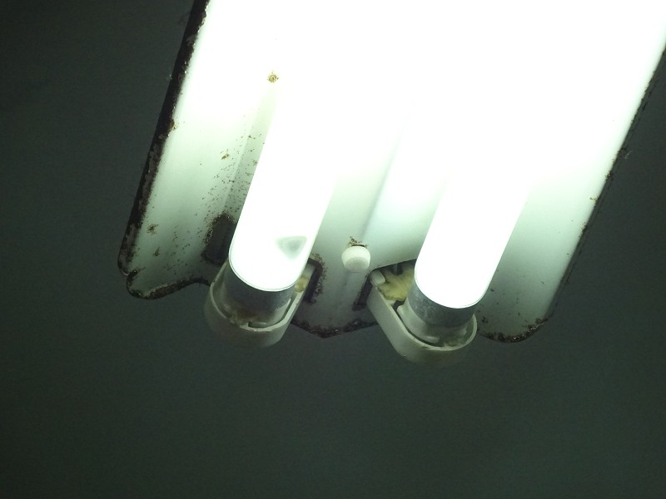 | 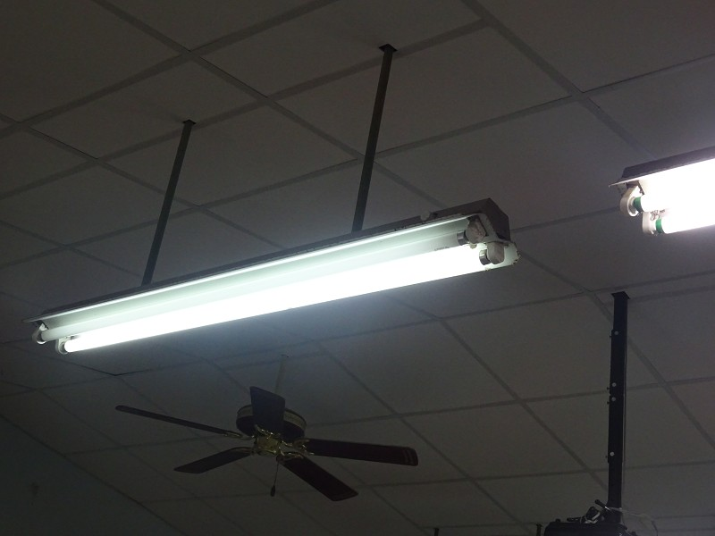
燈具使用年限過久，老化損壞情形嚴重 | 燈具亮度不足，容易影響師生視力健康
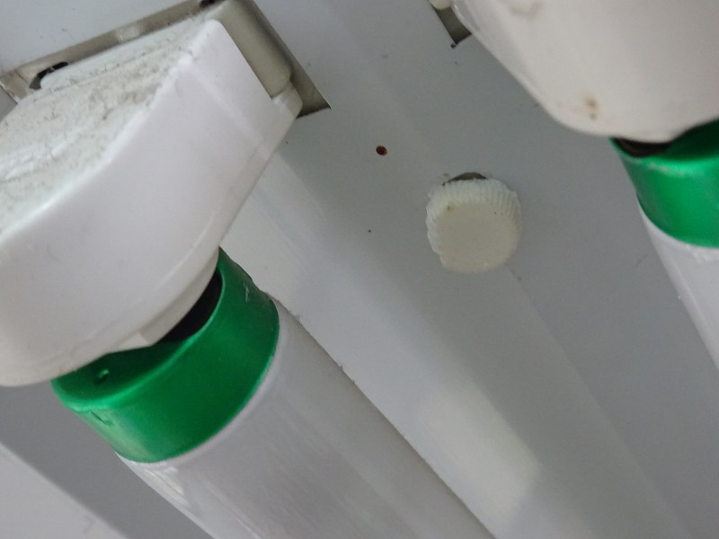 | 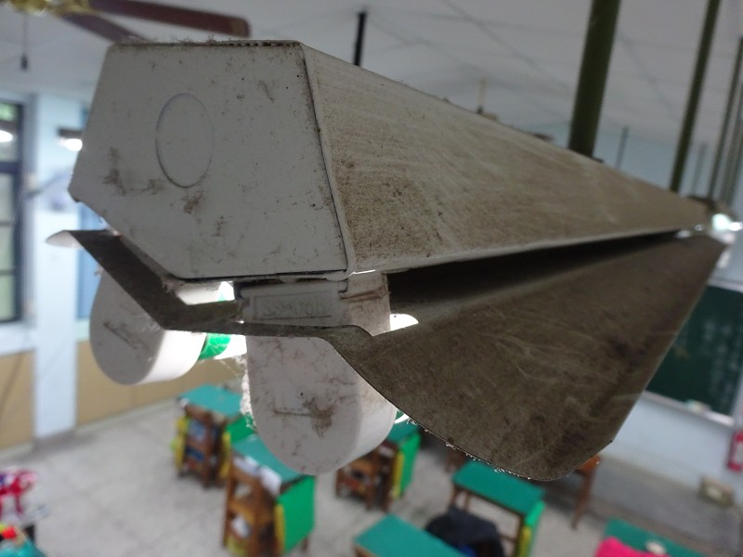
老舊燈具多處銜接點均已有脆化的現象。 | 因螺絲脆化，鐵片鬆脫，有掉落砸傷學生的危險性。
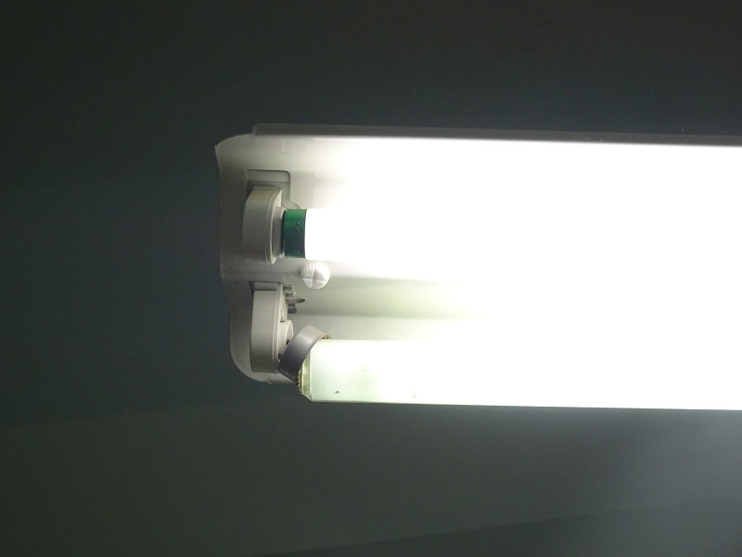 | 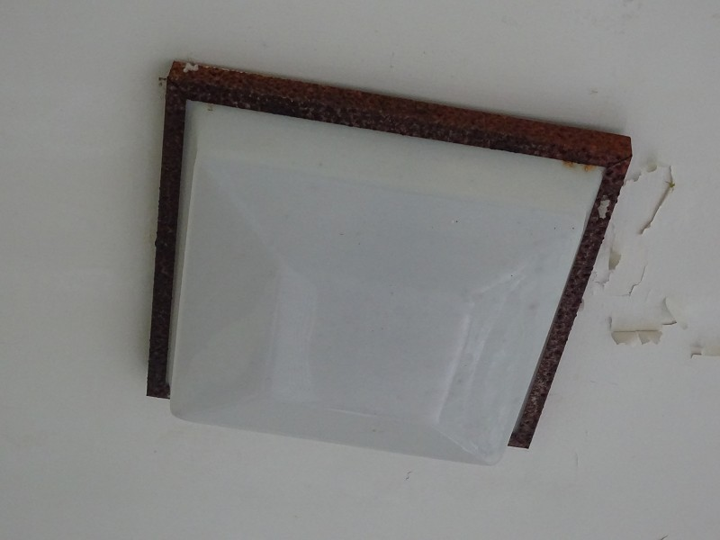
燈管因燈座老舊時常損壞脫落，非常危險。 | 走廊燈具多處均已生鏽故障，冬天傍晚或天候不佳時，無法發揮照明作用。

